**Рекомендации к реализации**

Для реализации проекта рекомендуется создать репозиторий в github, ссылку скинуть на [info@linkorn.ru](mailto:info@linkorn.ru).

Используемые технологии:

Python 2.7

Bottle: <https://bottlepy.org/docs/dev/>

BackboneJS: <http://backbonejs.org/>

Bootstrap 2 или 3

SCSS

**Интерфейс администратора**

В интерфейс администратора добавляется две страницы:

1. Страница пользователей

2. Страница ролей

**Страница пользователей**

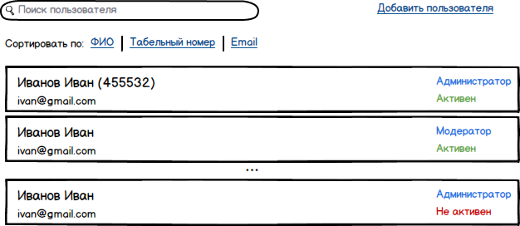

На странице пользователей выводится список всех пользователей системы. На странице доступна фильтрация пользователей. При вводе значения в поле фильтра в списке остаются только записи, соответствующие критерию фильтра. Фильтрация ведется одновременно по трем полям: ФИО, email, табельный номер. Запись соответствует фильтру в случае, если введенная строка встречается хотя бы в одном из трех указанных полей в любом месте строки (например, для значения фильтра “**ов**” выберется Иван**ов**, **Ов**ечкин**).**

Кроме этот возможны три вида сортировки на странице: по “ФИО”, по “Табельный номер” и “Email”. При клике по фильтру происходит сортировка списка по соответствующему полю.

В списке для каждого пользователя выводится следующая информация: ФИО, email, табельный номер, активен он или заблокирован, является ли он администратором или не является.

При клике на элемент списка открывается форма редактирования пользователя.

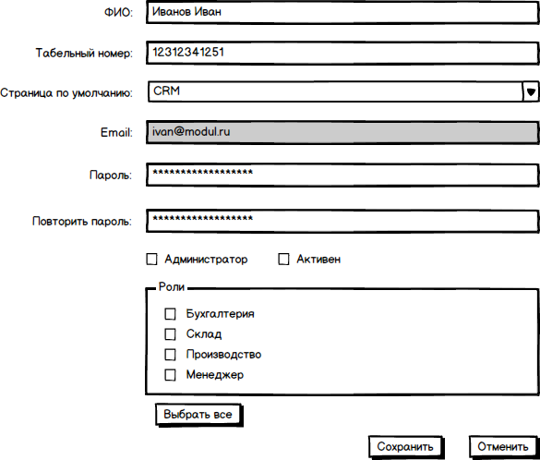

Для пользователей системы можно задать: ФИО, табельный номер, выбрать из списка страницу по умолчанию (страница, которая будет открываться при логине пользователя), новый пароль (для пользователей с учетной записью gmail пароль изменить нельзя), можно указать, является ли пользователь администратором, а так же активизировать или заблокировать работу пользователя в системе. Для уже созданного пользователя нельзя поменять email адрес. Кроме этого для каждого пользователя можно задать список ролей, к которым принадлежит редактируемый пользователь. При нажатии на кнопку “Выбрать все” галочками помечаются все роли.

Если установлена галочка “Администратор”, то такой пользователь имеет полный доступ ко всем функциям системы. На форме редактирования для такого пользователя нельзя задать список ролей, к которым он принадлежит.

Изменения для пользователя вступают в силу после нажатия на кнопку “Сохранить”. При этом производится проверка на обязательность заполнения полей: ФИО, пароль и повторить пароль. Значения полей “Пароль” и “Повторить пароль” должны совпадать. В противном случае при сохранение выведется ошибка сохранения. После сохранения вновь открывается список пользователей. Чтобы вернуться в список без сохранения необходимо нажать кнопку “Отменить”.

Чтобы добавить пользователя в систему нужно на экране списка нажать кнопку “Добавить пользователя”. При этом открывается форма, идентичная форме редактирования пользователя, за тем исключением, что необходимо ввести указать Email пользователя. При сохранениии Email проверяется на валидность (наличие “@”, домена), а так же проверяется, не зарегистрирован ли уже указанный email в системе.

**Страница ролей**

На странице ролей выводится список ролей, созданных в системе.

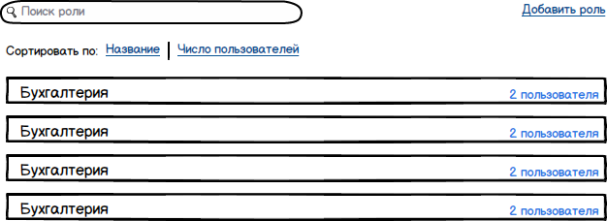

На странице доступна фильтрация ролей. При вводе значения в поле фильтра в списке остаются только записи, соответствующие критерию фильтра. Фильтрация ведется по названию роли. Запись соответствует фильтру в случае, если введенная строка встречается названии роли в любом месте строки (например, для значения фильтра “**ов**” выберется Иван**ов**, **Ов**ечкин**).**

Кроме этот возможны два вида сортировки на странице: по “Название” и по “Число пользователей”. При клике по фильтру происходит сортировка списка по соответствующему полю.

В списке для каждой роли выводится название роли и количество пользователей, принадлежащих указанной группе.

При клике на элемент списка открывается форма редактирования роли.

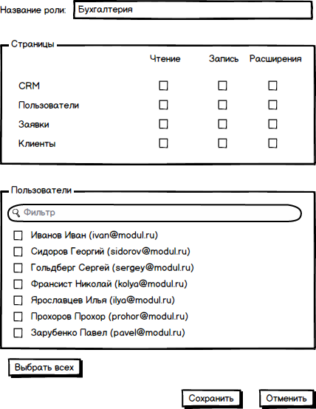

Для роли можно указать название ролик. В списке страниц выбрать галочками действия, которые могут совершать пользователи этой группы для соответствующих страниц. Выбрать пользователей, которые относятся к указанной группе. Для списка пользователей предусмотрена фильтрация. При нажатии на кнопку “Выбрать всех” галочками помечаются все пользователи на экране (соответствующие фильтру).

Для сохранения изменений необходимо нажать кнопку “Сохранить”. При успешном сохранении должен появится список ролей с измененной записью.

При нажатии на кнопку “Добавить роль” на странце списка открывается форма, идентичная редактированию роли.

**Реализация**

1. Добавить коллекцию roles в базу монго:

{

name: “Название роли”,

pages: {

“page1”: [‘r’,’w’],

“page2”:[],

“page3”:[‘r’]

},

users: {

“[user1@module.ru](mailto:user1@module.ru)”,

“[user2@int.module.ru](mailto:user2@int.module.ru)”,

“user3@int.module.ru”

}

}

2. Расширить таблицу users:

{

“fio”:”Иванов Иван”,

“password”:”*******”,

“defaultpage”:”page1”,

“number”:”123”,

“roles”:{

“role1”:[{page: “page1”, access:[‘r’,’w’]}, {page: “page2”, access:[‘r’]}],

“role2”:[{page: “page1”, access:[‘r’]}],

}

}

3. На все страницу системы добавить javascript метод для получения уровня доступа текущего пользователя к текущей странице.

4. Страницу авторизации сделать в виде:

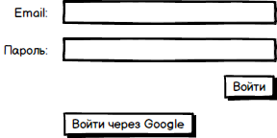

5. При успешном входе в систему перенаправлять пользователя на страницу, выбранную как страница по умолчанию.

6. Добавить проверку на уровень доступа на чтение для существующих страниц.

7. Добавить страницу “Ошибка доступа” (доступна всем пользователям системы), на которую перенаправлять пользователей при попытке посетить страницу, к которой у него нет доступа на чтение.

8. В серверном коде на все методы сохранения добавить проверку на доступ к записи соответствующих данных. В случае, если пользователь не имеет права записи, выкидывать Exception: “Ошибка доступа”.